Пономарева Ирина Михайловна

воспитатель МДОУ «Д/с № 141 о.в.»

**Конспект «Быт наших предков»**

( знакомство дошкольников с народной семейной традиционной культурой Южного Урала; старшая группа)

**Цель**: **1.** Продолжать знакомить детей с традиционно-бытовой культурой русского народа (изба, одежда, орудие труда, домашняя утварь).

**2.** Расширять знания детей о домашней утвари (горшок, чугунок, ложка), материал из которого их изготавливали.

**3.** Развивать логическое мышление, упражнять в отгадывании загадок, применение пословиц, поговорок о доме.

**4.** Воспитывать интерес к народной семейной традиционной культуре Южного Урала.

**Предварительная работа:**

**1.** Чтение пословиц, поговорок о доме, дружбе.

**2.** Отгадывание загадок.

**3.** Рассматривание народных костюмов.

**4.** Драматизация русской народной сказки «О деревянной ложке».

**5.** Рассматривание иллюстраций.

**Словарная работа:** Изба, сруб, ухват, самовар, чугунок, кушак, утварь, косоворотка.

**Материал:** Предметы быта (лавка, прялка, тканевая дорожка, макеты трёх домов). Домашняя утварь (ложка, самовар, ухват). Одежда (сарафан, лапти, платок, кушак, косоворотки). Заготовки деревянных ложек на 10 человек, краски, кисти, вода.

**Музыкальный ряд:** минусовка.

**Ход занятия**

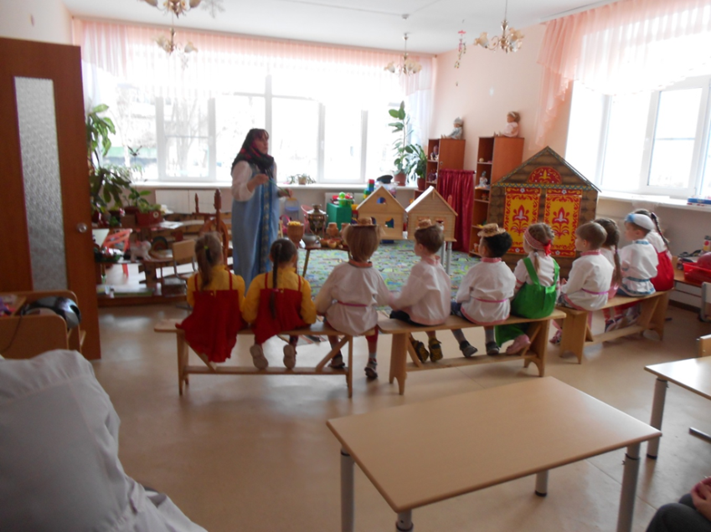**Дети и воспитатель**, одетые в русско – народные костюмы, под музыку входят в группу. Встают лицом к гостям и кланяются.

**Воспитатель:** «Здравствуйте, уважаемые гости. Говоря по обычаю «Здравствуйте» мы желаем друг другу добра, здоровья, благополучия. (Воспитатель приглашает детей присесть на лавки).

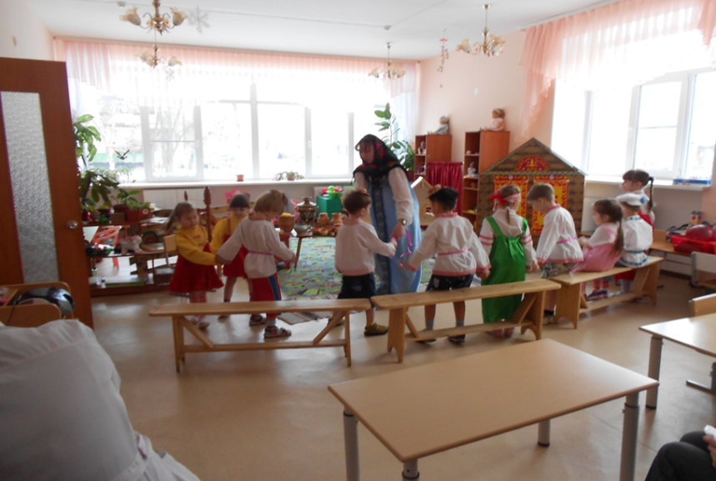**Воспитатель:** Игра в парах «Здравствуйте»:

«Желаю, здоровья, во всем, всегда везде

Если тебе нужна помощь, я помогу тебе»

(проговаривая каждое слово на каждый палец)

**Воспитатель:** Сегодня, мы совершим путешествие, в простой русский дом - изба.

Строительство избы было важным событием. Особое значение придавалось выбору места. Оно должно было быть сухим, светлым, высоким. Избы рубили (строили) простым плотницким инструментом. Как вы, думаете дети, каким?

**Дети:** Топором (загадка).

**Воспитатель:** Какие деревья выбирали для строительства дома? (показ иллюстраций).

**Дети:** Сосна, ель, лиственница.

Эти деревья хорошо удерживают тепло, долго не гниют.

**Воспитатель:** Окна располагались на боковой стороне дома и на фасаде. Приход человека в дом (избу) сопровождался чем?

**Дети:** Стуком в боковое окно (дети рассматривают макеты трёх домов). Сегодня простой дом превратился в украшенную избу. В старину, часть избы, выходившая на улицу называли «лицом». Окна сравнивали с глазами (очи). Вокруг окон (глаз) наличники украшали цветами, птицами. Фасад очеловечивали, передавая особое отношение к дому.

**Воспитатель:** Дверной проём был широкий и не высокий, отсюда пошёл обычай входить в избу с поклоном.

**Воспитатель:** Давайте заглянем внутрь дома. Что вы видите в избе?

**Дети:** Лавки, ложки, стол, сундук, прялка, посуда, печь.

**Воспитатель:** Южный Урал – край, где мы с вами живём богат лесами и поэтому на Урале из дерева строили не только избы, но и столы, лавки, посуду. Народ любил порядок и все вещи в избе «знали свое место». В углу печь «Дом без печи – не жилой дом. Печь считалась сердцем дома».

Воспитатель приглашает поиграть в игру «Снежный ком» (музыкальное сопровождение).

**Воспитатель:** А какие пословицы знаете о доме?

**Дети:** «Хозяин добр – и дом хорош»

«Не дом хозяина красит, а хозяин дом»

«Дома стены помогают»

«Сделал дело – гуляй смело»

**Воспитатель:** Показ чугунка и горшка из глины. Дети передают друг другу, рассматривают, сравнивают (легкий или тяжелый).

**Дети:** В них варят еду.

**Воспитатель:** Чугунок – сделан из металла чугуна, тяжелый; горшок – из глины (легкий).

Вы умеете отгадывать загадки:

*Никогда не ест*

*А только пьёт,*

*А как зашумит –*

*Всех приманит (самовар)*

** *

*Не ест, а еду хватает*

*Что схватит – отдает*

*Сам в угол идёт (ухват)*

***

*Летом спит*

*Зимой горит*

*Пасть открывает*

*Что дают, глотает (печь)*

*\*\*\**

*Уши есть*

*А головы нет (ушат)*

*\*\*\**

*Под крышей – четыре ножки*

*А на крыше – суп да ложки (стол)*

*\*\*\**

*Сами не едим*

*А людей кормим (ложки)*

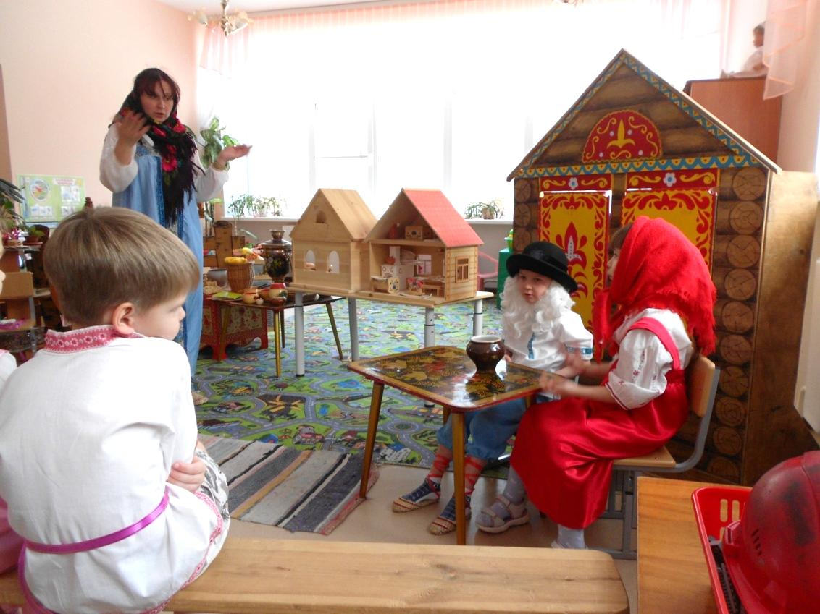**Воспитатель:** Давным - давно люди черпали ложкой из общего горшка. Сначала брал кашу самый старший, а дети в конце. Если кто не соблюдал своей очереди получал ложкой по лбу. Сегодня послушаем сказку «О деревянной ложке».

**Дед:** «Есть охота, в животе голод (поглаживает живот и потягивается).

**Бабка:** Достает горшок глиняный и ставит перед дедом. «Вот те щи, да нету ложки, поломались все немножко.

**Дед:** Я не буду, не могу видно с голоду помру.

**Бабка:** Ты когда, то молодой делал их на лад тобой и теперь не поленись в ножки дубу поклонись.

**Дед:** Делать нечего, пойду, не то с голоду помру (уходит….) Возвращается с огромной ложкой.

**Бабка:** Эта ложка в рот не лезет, старый не смеши соседей. Сделай хоть ещё одну. (Дед уходит мастерить ложку).

**Бабка:** Эта ложка красота. Жаль, что белая она, её надо расписать.

**Дед:** Я не стану, не умею краской кистью, не владею.

**Бабка:** Ты иди к детям, они в этом деле просто класс!

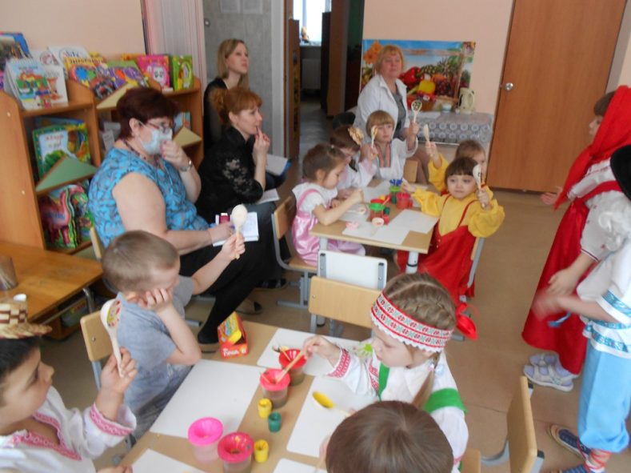**Дед:** Эй ребята, помогите деду ложку распишите. (Дети расписывают, каждый свою ложку).

**Дед:** Ай да ложка – красота, как из русской сказки ложка. Хочешь щи, а хоть окрошка. Вместе: дед и бабка – будем ей мы хлебать, да детишек из д/с 141 вспоминать.

**Воспитатель:** «За добрые дела – всегда похвала» (выносит пирог на рушнике). Приглашаем гостей пить чай с пирогом!